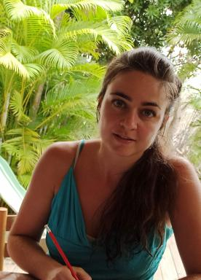 Jeanne Heurtault Anglais Espagnol Langue des signes française Créole réunionnais

Identifiants chercheurs

- IdHAL : jeanne-heurtault
- ORCID : 0000-0003-3447-8638

Publications

